**T.C.**

**BARTIN VALİLİĞİ**

**Fuat Sezgin Mesleki ve Teknik Anadolu Lisesi**

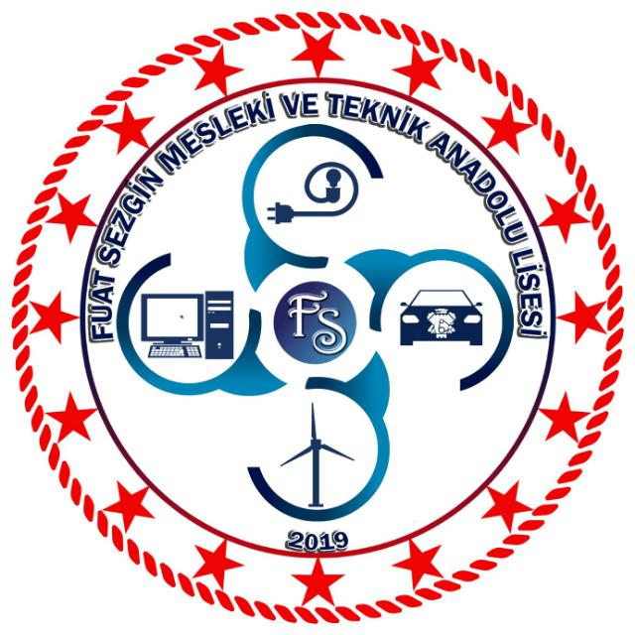

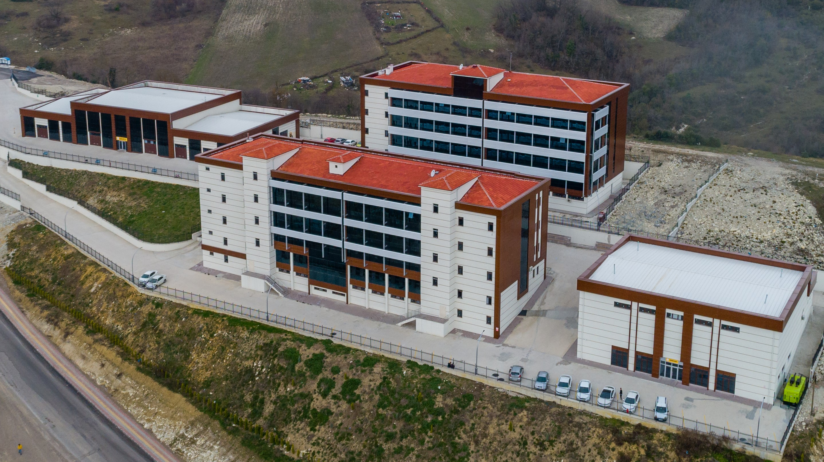

2020-2021

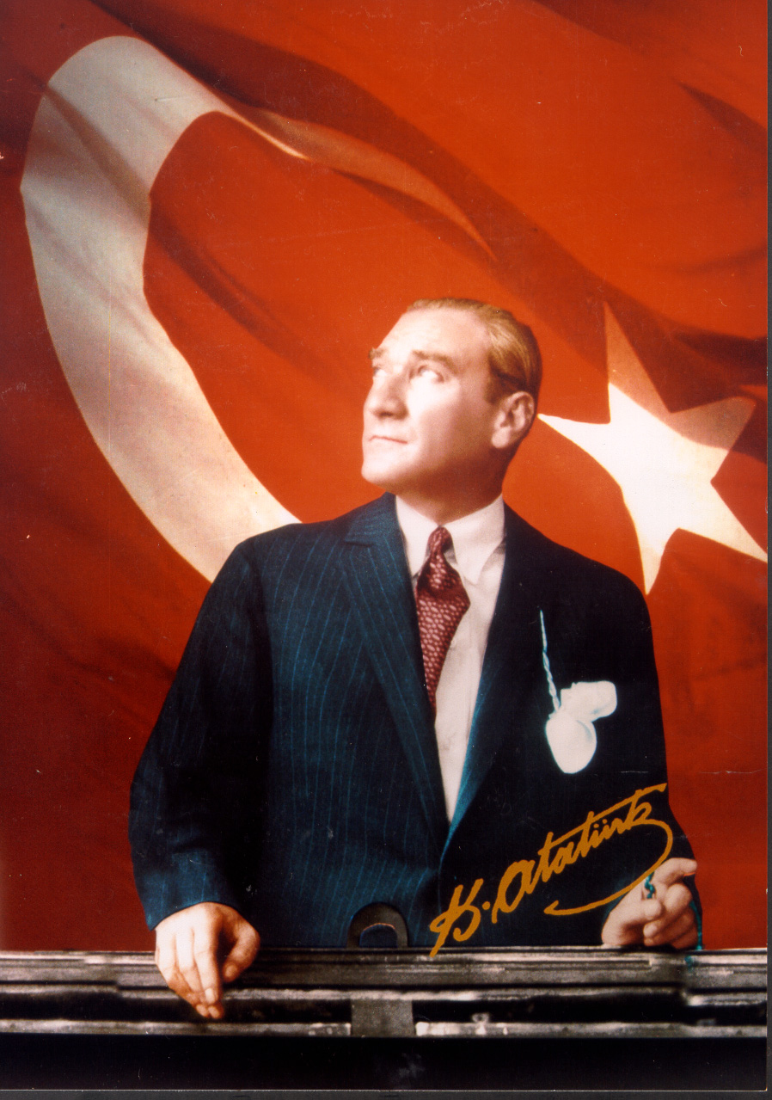

*Eserinin Üzerinde İmzası Olmayan Yegane Sanatkar*

*Öğretmendir.*

**İSTİKLAL MARŞI**

Korkma, sönmez bu şafaklarda yüzen al sancak;  
Sönmeden yurdumun üstünde tüten en son ocak.  
O benim milletimin yıldızıdır, parlayacak;  
O benimdir, o benim milletimindir ancak.

Çatma, kurban olayım, çehreni ey nazlı hilal!  
             Kahraman ırkıma bir gül! Ne bu şiddet, bu celâl?  
             Sana olmaz dökülen kanlarımız sonra helâl...  
             Hakkıdır, Hakk'a tapan, milletimin istiklâl!  
  
Ben ezelden beridir hür yaşadım, hür yaşarım.  
Hangi çılgın bana zincir vuracakmış? Şaşarım!  
Kükremiş sel gibiyim, bendimi çiğner, aşarım.  
Yırtarım dağları, enginlere sığmam, taşarım.  
  
             Garbın âfâkını sarmışsa çelik zırhlı duvar,  
             Benim iman dolu göğsüm gibi serhaddim var.  
             Ulusun, korkma! Nasıl böyle bir imanı boğar,  
             'Medeniyet!' dediğin tek dişi kalmış canavar?  
  
Arkadaş! Yurduma alçakları uğratma, sakın.  
Siper et gövdeni, dursun bu hayâsızca akın.  
Doğacaktır sana va'dettiği günler Hakk'ın...  
Kim bilir, belki yarın, belki yarından da yakın.  
  
             Bastığın yerleri "toprak!" diyerek geçme, tanı:  
             Düşün altındaki binlerce kefensiz yatanı.  
             Sen şehit oğlusun, incitme, yazıktır, atanı:  
             Verme, dünyaları alsan da, bu cennet vatanı.  
  
Kim bu cennet vatanın uğruna olmaz ki fedâ?  
Şühedâ fışkıracak toprağı sıksan, şühedâ!  
Cânı, cânânı, bütün varımı alsın da Hüda,  
Etmesin tek vatanımdan beni dünyada cüdâ.  
  
             Ruhumun senden, İlâhi, şudur ancak emeli:  
             Değmesin mabedimin göğsüne nâmahrem eli.  
             Bu ezanlar-ki şahadetleri dinin temeli-  
             Ebedî yurdumun üstünde benim inlemeli.  
  
O zaman vecd ile bin secde eder -varsa- taşım,  
Her cerîhamdan, İlâhi, boşanıp kanlı yaşım,  
Fışkırır  ruh-ı mücerred gibi yerden na’şım;  
O zaman yükselerek arşa değer belki başım.  
  
             Dalgalan sen de şafaklar gibi ey şanlı hilâl!  
             Olsun artık dökülen kanlarımın hepsi helâl.  
             Ebediyen sana yok, ırkıma yok izmihlâl:  
             Hakkıdır, hür yaşamış, bayrağımın hürriyet;  
             Hakkıdır, Hakk'a tapan milletimin istiklâl!

**Mehmet Akif ERSOY**

**GENÇLİĞE HİTABE**

**Ey Türk gençliği !**

Birinci vazifen, Türk istiklâlini, Türk Cumhuriyeti'ni, ilelebet muhafaza ve müdafaa etmektir. Mevcudiyetinin ve istikbalinin yegâne temeli budur. Bu temel, senin en kıymetli hazinendir. İstikbalde dahi, seni bu hazineden mahrum etmek isteyecek dahilî ve harici bedhahların olacaktır. Bir gün, istiklâl ve Cumhuriyet'i müdafaa mecburiyetine düşersen, vazifeye atılmak için, içinde bulunacağın vaziyetin imkân ve şerâitini düşünmeyeceksin! Bu imkân ve şerâit, çok namüsait bir mahiyette tezahür edebilir. İstiklâl ve Cumhuriyetine kastedecek düşmanlar, bütün dünyada emsali görülmemiş bir galibiyetin mümessili olabilirler. Cebren ve hile ile aziz vatanın bütün kaleleri zaptedilmiş, bütün tersanelerine girilmiş, bütün orduları dağıtılmış ve memleketin her köşesi bilfiil işgal edilmiş olabilir. Bütün bu şerâitten daha elîm ve daha vahim olmak üzere, memleketin dahilinde, iktidara sahip olanlar gaflet ve dalâlet ve hattâ hıyanet içinde bulunabilirler. Hattâ bu iktidar sahipleri, şahsî menfaatlerini, müstevlîlerin siyasi emelleriyle tevhid edebilirler. Millet, fakr ü zaruret içinde harap ve bîtap düşmüş olabilir.

Ey Türk istikbalinin evlâdı! İşte, bu ahval ve şerâit içinde dahi vazifen, Türk istiklâl ve Cumhuriyetini kurtarmaktır!

**Muhtaç olduğun kudret,**

**damarlarındaki asil kanda mevcuttur!**



**İÇİNDEKİLER**

Kurumun Kimlik Bilgileri ……………………………………………………………………………………………….3

**Kurumun Genel Özellikleri 6**

**Okulun Tarihçesi …………………………………………………………………………………………………………7**

**Bina ve Arsa Bilgileri……………………………………………………………………………………………………8**

**Bina Kullanımı …………………………………………………………………………………………………………… 9**

Öğretmen Norm Kadro Bilgileri… 10

Personel Bilgileri …………………………………………………………………………………………………………..11

**Öğrenci Bilgileri………………………………………………………………………………………………………….12**

**Kurumun Başarıları……………………………………………………………………………………………………17**

**Gelir-Gider Durumu…………………………………………………………………………………………………..17**

**Teknolojik Düzey.……………………………………………………………………………………………………… 18**

**Yürütülen Projeler ……………………………………………………………………………………………………..19**

**Yürütülen Projeler ……………………………………………………………………………………………………..20**

**Döner Sermaye Çalışmaları…………………………………………………………………………………………21**

**Kurumun Sorunları ve Çözüm Önerileri………………………………………………………………………22**

*Misyonumuz Vizyonumuz Eğitim-Temel Değerlerimiz:*



**MİSYONUMUZ:**

**Türkiye’nin geleceğinde etkin rol oynayan, yenilikçi, öncü, mesleki ve teknik eğitimin endüstri ile iç içe olduğu bir eğitim kurumu olmaktır..**

**VİZYONUMUZ**

**Ahlaki ve kültürel değerleri benimseyen; mesleki beceri ve akademik konusunda tam donanımlı, farklı düşüncelere saygılı, ekip çalışmasına yatkın ve hedefleri olan bireyler yetiştirmektir.**

**TEMEL DEĞERLERİMİZ**

* **Eğitimi; öğrenciyi merkeze alarak gerçekleştiririz,**
* **Başarıya inanarak, bu yönde bir çalışma azmi ve ortamı yaratmaya uğraşırız,**
* **Verimli çalışmaya inanır ve sorumluluk üstleniriz,**
* **Birbirimize ve öğrencilerimize bir birey olarak güvenir, saygı duyarız,**
* **Değişimin yanında geçmişteki değerlerimizi de koruruz,**
* **Görev dağılımı ve hizmet sunumunda adil oluruz,**
* **Görevlerimizi yerine getirirken objektif davranırız,**
* **Eğitime yapılan yatırımı kutsal sayar, her türlü desteği veririz.**

1. **KURUM KİMLİK BİLGİLERİ**

|  |  |
| --- | --- |
| **Kurum Adı** | Fuat Sezgin Mesleki ve Teknik Anadolu Lisesi |
| **Kurum Türü** | Mesleki Ortaöğretim |
| **Kurum Kodu** | 766388 |
| **Öğrenci Sayısı** | 540 |
| **Öğretim Şekli** | X Normal (Tam gün Tam Yıl) |
| **Okulun Hizmete Giriş Tarihi** | 2019 |
| **KURUM İLETİŞİM BİLGİLERİ** | |
| **Kurum Telefonu/Fax** | Okul Tel:0 378 502 12 32 Fax.0378 502 12 36 |
| **Kurum Web Adresi** | **http://bartinfuatsezginmtal.meb.k12.tr/** |
| **Kurum Adresi** | **OKUL**  : Şiremirtabaklar Mahallesi İspala Caddesi No:15  BARTIN |
| **Kurum Müdürü** | Ahmet ÖKSÜZOĞLU |
| **Müdür Yardımcıları** | Fevzi ARSLAN  Gökhan AKTOP  Berna SAVAŞ |
| **Alan Şefleri** | **Elektrik Elektronik Teknolojisi Alanı** :İbrahim İNEL  **Motorlu Araçlar Teknolojis** :Hüseyin GÜNGÖR  **Bilişim Teknolojileri Alanı** :İsmail GÜVERCİN  **Yenilenebilir Enerji Tek.Alanı** :İzzet TOKUŞOĞLU |

1. **GENEL ÖZELLURUMGENEL ÖZELLİKLUMUN GENEL ÖZELLİKLERİ**
2. **KURUMUN GENEL ÖZELLİKLERİ**

**1-OKULUN TARİHÇESİ**

Okulumuz Bakanlığımızın 19.07.2019 tarih ve 13689773 sayılı Olur’ ları ile  2019-2020 Öğretim yılında Fuat Sezgin Mesleki ve Teknik Anadolu Lisesi adıyla 15 000 metrekare alan içerisinde 24 derslikli Ana bina, 11 Atelye 8 Labaratuvarlı Atelye Binası, 9 Atelye 1 Labaratuvarlı Motor Araçlar Teknolojisi Binası ve Altında 200 kişilik yemekhanesi iolan Kapalı Spor Salonu ile birlikte Anadolu Meslek Programında Motorlu Araçlar Teknolojisi , Bilişim Teknolojileri ve Yenilenebilir Enerji Teknolojileri Alanlarında yabancı dili İngilizce olarak eğitim ve öğretime başlamıştır. Bartın Mesleki ve Teknik Anadolu Lisesinde bu alanlarda öğrenim 10, 11 ve 12.sınıf öğrencileri okulumuza nakledilmiştir.

Bakanlığımızın03.10.2019 tarih ve 18873998 sayılı Olur’ları ile Bartın Mesleki ve Teknik Anadolu Lisesi bünyesinde bulunan Elektrik Elektronik Teknolojisi Alanının Anadolu Meslek, Anadolu Teknik ve Açık Meslek programları okulumuz bünyesine nakledilmiştir. Okulumuz Anadolu Teknik Programı Elektirik Elektronik Alanı Merkezi Sınavla Öğrenci almaktadır.

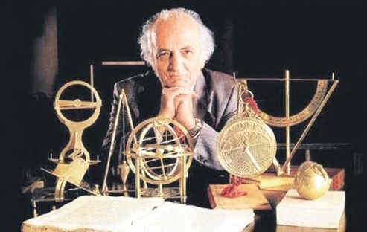**OKULMUZA ADINI VEREN FUAT SEZGİN KİMDİR?**

Bitlis'te 24 Ekim 1924'te dünyaya gelen Fuat Sezgin, İstanbul Üniversitesi Şarkiyat Araştırmaları Enstitüsünde alanında en tanınmış uzmanlardan Alman şarkiyatçı Helmut Ritter'in tavsiyesi üzerine İslam bilimlerine yöneldi ve 1951'de İstanbul Üniversitesi Edebiyat Fakültesini bitirdikten sonra Arap Dili ve Edebiyatı üzerinde doktora yaptı.

"Buhari'nin Kaynakları" konulu doktora tezini tamamlayan Sezgin, bu çalışmasıyla hadis kaynağı olarak İslam kültüründe önemli yere sahip Buhari'nin, bilinenin aksine sözlü kaynaklara değil yazılı kaynaklara dayandığı tezini ortaya attı.

Sezgin, Türkiye'de 1960'ta askeri darbenin iktidara getirdiği hükümet tarafından hazırlanan ve 147 akademisyenin üniversitelerden men edildiği listede kendi adının da bulunması üzerine Türkiye'den ayrılarak Frankfurt Üniversitesinde çalışmalarına devam etti.

İnsanlık tarihinin başlangıcından bugüne kadar sahasında yazılan en kapsamlı eser olan Arap-İslam Bilim Tarihi'nin ilk cildini 1967'de tamamlayan Sezgin, 17 ciltten oluşan eserin 18. cildini yazıyordu. Sezgin, Süryanice, İbranice, Latince, Arapça ve Almanca da dahil 27 dili çok iyi derecede biliyordu.

* Kültür ve Turizm Bakanlığı 2016 Özel Ödülü'ne layık görüldü
* İstanbul İslam Bilim ve Teknoloji Müzesinin faaliyetlerini desteklemek amacıyla 2010'da Prof. Dr. Fuat Sezgin İslam Bilim Tarihi Araştırmaları Vakfı kuruldu.
* Fatih Sultan Mehmet Vakıf Üniversitesi bünyesinde kurulan Prof. Dr. Fuat Sezgin İslam Bilim Tarihi Enstitüsü ise 2013'te faaliyetlerine başladı.
* Uluslararası çeşitli akademilerin üyesi de olan Prof. Dr. Fuat Sezgin, yaşamı boyunca Kahire Arap Dili, Şam Arap Dili, Fas Rabat Kraliyet, Bağdat Arap Dili, Türkiye Bilimler akademileri şeref üyeliği de dahil olmak üzere çok sayıda önemli ödül ve nişana layık görüldü.
* Atatürk, Süleyman Demirel, Erciyes ve İstanbul üniversiteleri tarafından fahri doktora unvanı verilen Sezgin, Almanya Birinci Derece Federal Hizmet ve Almanya Üstün Hizmet madalyaları ile İran İslami Bilimler Kitap, Hessen Kültür, Cumhurbaşkanlığı Kültür ve Sanat Büyük ödüllerinin sahibi oldu. Sezgin'in öncülüğünde kurulan İstanbul İslam Bilim ve Teknoloji Tarihi Müzesi de üstün nitelikli eser ve ortaya konan özgün çalışmalardan dolayı kurum statüsünde Kültür ve Turizm Bakanlığı 2016 Özel Ödülü'ne layık görüldü.
* Türkiye Cumhurbaşkanı Recep Tayyip Erdoğan imzasıyla 6 Eylül 2018'de yayımlanan genelgeyle 2019 "Prof. Dr. Fuat Sezgin Yılı" ilan edildi.
* Ömrünü İslam bilim tarihine adayan Prof. Dr. Fuat Sezgin, 30 Haziran 2018'de hayatını kaybetti.

**Milli Eğitim Bakanlığı 19/07/2019 tarih 13689773 sayılı makam onayı ile Bartın-Fuat Sezgin Mesleki ve Teknik Anadolu Lisesi 2019-2020 Eğitim-Öğretim yılından itibaren faaliyete geçmiştir. Açılış Tarihi: 19/07/2019**

|  |  |
| --- | --- |
| 2-BİNA VE ARSA BİLGİLERİ | |
| İl | Bartın |
| İlçe | Merkez |
| Mahalle/Köy | Şiremirtabaklar |
| Cadde/Sokak | İspala |
| Dış Kapı No | 15-16-17 |
| Yapım Yılı | 2019 |
| Son Onarım Yılı | - |
| Deprem Güçlendirme | - |
| Blok Sayısı | 4 |
| Kat Adedi | 12 |
| Ada | 189 |
| Parsel | 5 |
| Tapu Alanı | 18.064,95 m² |
| Bina Oturma Alanı | 4,405,20 m² |
| Bina Kullanım Alanı | 15,347,92 m² |
| Okul Sahası Alanı (Mevcut durum bahçe Dahil) | 13.659,75 m² |
| Isınma Şekli | Doğalgaz |
| Pansiyon(Var/Yok) | Yok |
| Mülkiyet durumu | Maliye Hazinesi |

|  |  |  |  |  |  |  |  |  |  |  |
| --- | --- | --- | --- | --- | --- | --- | --- | --- | --- | --- |
| Derslik Sayısı | **Atelye ve Labaratuvar Sayısı** | | | | | | | | | Kapalı Spor Salonu |
| Elelktrik-Elektronik | | Motorlu Araçlar | | Bilişim Teknolojisi | | Yenileneblir Enerji | | Kimya Teknolojisi |
| Atl | Lab | Atl | Lab | Atl | Lab | Atl | Lab | Lab | 1 |
| 7 | 4 | 9 | 1 | 1 | 4 | 4 | | 1 |
| 26 | 11 | | 10 | | 5 | | 5 | | 1 | 1 |

|  |  |
| --- | --- |
| **YERLEŞİM ALANI : 15.000 m2** | |
| **Bina Adı** | **Bina Alanı (m2)** |
| Ana Bina | 1029 m2 |
| Atelyeler | 982,80 m2 |
| Motorlu Araçlar | 1590,33 m2 |
| Spor Salonu | 765,60 m2 |

|  |  |
| --- | --- |
| **3-BİNA KULLANIMI** | **SAYISI** |
| Aktif(Kullanımdaki Tüm) Derslik Sayısı - (Özel Eğitim, Hastane ve Anasınıfı Sınıfı HARİÇ) | 26 |
| Kütüphane Sayısı (Sınıf Kitaplıkları Hariç) | 1 |
| Spor Salonu Sayısı | 1 |
| Biyoloji Laboratuarı Sayısı | 1 |
| Fizik Laboratuarı Sayısı | 1 |
| Kimya Laboratuarı Sayısı | 1 |
| Arşiv | 1 |
| Atelye Sayısı (Kullanılan ve Kullanılmayanlar Dahil) | 32 |
| Büroda kullanılan bilgisayar sayısı | 7 |
| Danışma | 1 |
| Depo | 5 |
| Destek Eğitim Odası | 1 |
| Eğitim amaçlı kullanılan bilgisayar sayısı | 99 |
| Eğitim Araçları Odası | 1 |
| Fatih projesi kapsamında akıllı tahta sayısı | 62 |
| Grup Rehberliği Odası | 1 |
| Güvenlik Kamera Sayısı (Okul) | 54 |
| İbadet Amaçlı Kullanılan Oda Sayısı (Okul) | 2 |
| İdari İşler Odası | 2 |
| Jeneratör Sayısı (Okul) | 1 |
| Kantin Sayısı | 1 |
| Kantinde Çalışan Sayısı | 3 |
| Konferans Salonu Sayısı | 1 |
| Müdür Odası | 1 |
| Müdür Yardımcısı Odası | 4 |
| Öğretmenler Odası | 1 |
| Rehberlik Servisi Oda Sayısı | 1 |
| Toplantı Salonu | 1 |
| WC Sayısı (Okul) | 28 |
| Yemekhane Sayısı | 1 |

**KRUMUN G KURUMUN GENENEL ÖZELLİKLERİ**

1. **PERSONEL BİLGİLERİ**

# **1-Öğretmen NORM Durumu**

|  |  |  |  |  |  |  |  |  |  |  |  |  |  |  |  |  |  |  |  |
| --- | --- | --- | --- | --- | --- | --- | --- | --- | --- | --- | --- | --- | --- | --- | --- | --- | --- | --- | --- |
| **Sıra No** | **Branşı** | **Kadrolu Öğretmen Sayıları** | | | | | | **Geçiçi Görevli Öğretmen Sayıları** | | | | | | **TOPLAM** | | | **DERS YÜKÜ** | **NORM** | **İHTİYAÇ** |
| **Kadrolu Öğretmen** | | | **Stajyer/** | | | **Asil** | | | **Ücretli** | | |
| **Sözleşmeli** | | |
| **K** | **E** | **T** | **K** | **E** | **T** | **K** | **E** | **T** | **K** | **E** | **T** | **K** | **E** | **T** |  |  |  |
| 1 | Beden Eğitimi | - | 2 | 2 |  |  |  |  |  |  |  |  |  |  | 2 | 2 |  | 2 | 0 |
| 2 | Elektrik Elektronik Teknolojisi Alanı | 0 | 11 | 11 |  |  |  |  |  |  |  |  |  | 0 | 11 | 11 |  | 11 | 2 |
| 3 | Motorlu Araçlar Teknolojisi | - | 3 | 3 |  |  |  |  |  |  |  |  |  |  | 3 | 3 |  | 5 | 2 |
| 4 | Bilişim Teknolojileri Alanı | - | 6 | 6 |  |  |  | - | 1 | 1 | 1 | - | 1 | 1 | 7 | 8 |  | 6 | 0 |
| 5 | Yenilenebilir Enerji Teknolojisi Alanı | - | - | - | - | 1 | 1 |  |  |  |  |  |  | - | 1 | 1 |  | 2 | 1 |
| 6 | Biyoloji | 1 | - | 1 |  |  |  | 1 | - | 1 |  |  |  | 2 | - | 2 |  | 2 | 1 |
| 7 | Felsefe | - | - | - |  |  |  | 1 | - | 1 | - | - | - | 1 | - | 1 |  | 1 | 1 |
| 8 | Fizik | 1 | - | 1 |  |  |  | - | 1 | 1 |  |  |  | 1 | 1 | 2 |  | 2 | 1 |
| 9 | Coğrafya | 1 | - | 1 |  |  |  |  |  |  |  |  |  | 1 | - | 1 |  | 1 | 0 |
| 10 | Din Kült. ve Ahl.Bil. | - | - | - |  |  |  |  |  |  | - | 3 | 3 | - | 3 | 3 |  | 3 | 3 |
| 11 | İngilizce | 2 | 1 | 3 |  |  |  |  |  |  |  |  |  | 2 | 1 | 3 |  | 4 | 1 |
| 12 | Matematik | 3 | - | 3 |  |  |  | 1 | 1 | 2 |  |  |  | 4 | 1 | 5 |  | 5 | 2 |
| 13 | Rehber Öğretmen |  |  |  |  |  |  | 1 | 0 | 1 |  |  |  | 1 | 0 | 1 |  | 2 | 1 |
| 14 | Tarih | - | - | - |  |  |  | 0 | 1 | 1 | 1 | 0 | 1 | 1 | 1 | 2 |  | 3 | 3 |
| 15 | Türk Dili ve Edebiyatı | 2 | 2 | 4 |  |  |  | 1 | 0 | 1 | - | - | - | 3 | 2 | 5 |  | 7 | 3 |
| 16 | Kimya |  | 1 | 1 |  |  |  | 1 | 0 | 1 |  |  |  | 1 | 1 | 2 |  | 2 | 1 |
| **TOPLAM** | | **10** | **26** | **38** | **0** | **1** | **1** | **6** | **4** | **10** | **2** | **3** | **5** | **18** | **34** | **52** |  | **61** | **22** |

**2. KURUMDA ÇALIŞAN PERSONEL SAYISI**

|  |  |  |  |
| --- | --- | --- | --- |
| **GÖREVİ** | **K** | **E** | **TOPLAM** |
| Yönetici | 1 | 3 | 4 |
| Kadrolu Öğretmen | 10 | 26 | 36 |
| Sözleşmeli Öğretmen | -- | 1 | 1 |
| Kadrolu Görevlendirme Öğretmen | 6 | 4 | 10 |
| Ücretli Öğretmen | 2 | 3 | 5 |
| Memur | - | - | 0 |
| Teknisyen | - | 1 | 1 |
| Hizmetli | - | 1 | 1 |
| Sözleşmeli İşçi | 1 | 2 | 3 |
| Güvenlik Görevlisi |  | 1 | 1 |
| TYP Personeli | 5 | 1 | 6 |
| TOPLAM | 25 | 43 | 68 |

**3. KURUMDA ÇALIŞAN PERSONEL BİLGİLERİ**

|  |  |  |  |
| --- | --- | --- | --- |
| **Sıra** | **Adı ve Soyadı** | **Görevi / Branşı** | **Kadro Durumu(Kadrolu/Görevlendirme)** |
| 1 | AHMET ÖKSÜZOĞLU | Okul Müdürü | KADROLU |
| 2 | FEVZİ ARSLAN | Md.Yrd | GÖREVLENDİRME |
| 3 | GÖKHAN AKTOP | Md.Yrd | GÖREVLENDİRME |
| 4 | BERNA SAVAŞ | Md.Yrd | KADROLU |
| 5 | İSMAİL GÜVERCİN | Bilişim Tek | KADROLU |
| 6 | METİN POLAT | Bilişim Tek | KADROLU |
| 7 | ERKAN AKBIYIK | Bilişim Tek | KADROLU |
| 8 | ERGİN TOSUNOĞLU | Bilişim Tek | KADROLU |
| 9 | AHMET ÖZEREN | Bilişim Tek | Bartın Mem Görevlendirme |
| 10 | MAHİR İNCEREİS | Bilişim Tek | Bartın Mem Görevlendirme |
| 11 | SİNAN İNCESU | Bilişim Tek | GÖREVLENDİRME |
| 12 | İBRAHİM İNEL | Elek.-Elek.Tek | KADROLU |
| 13 | İSMAİL ŞİMŞEK | Elek.-Elek.Tek | KADROLU |
| 14 | GÜLTEKİN SERTKAYA | Elek.-Elek.Tek | KADROLU |
| 15 | TAMER ANŞİN | Elek.-Elek.Tek | KADROLU |
| 16 | CEMAL KILIÇ | Elek.-Elek.Tek | KADROLU |
| 17 | ORHAN IŞIK | Elek.-Elek.Tek | KADROLU |
| 18 | MURAT GEBEDEK | Elek.-Elek.Tek | KADROLU |
| 19 | OKTAY OKYAR | Elek.-Elek.Tek | KADROLU |
| 20 | FARUK DÖNER | Elek.-Elek.Tek | KADROLU |
| 21 | ZİYA KESKİN | Elek.-Elek.Tek | KADROLU |
| 22 | UFUK KIZILKAYA | Elek.-Elek.Tek | KADROLU |
| 23 | HÜSEYİN GÜNGÖR | Motorlu AraçTek. | KADROLU |
| 24 | AHMET ŞANLI | Motorlu Araç.Tek. | KADROLU |
| 25 | HASAN TOPRAK | Motorlu Araç.Tek. | KADROLU |
| 26 | SEÇKİN FURKAN DAŞÇI | Motorlu Araç.Tek | ÜCRETLİ |
| 27 | İZZET TOKUŞOĞLU | Yenilen.Ener. | KADROLU |
| 28 | DİDEM GÜRKAN | T.D Ve Edebiyatı | KADROLU |
| 29 | ELİF BAYSAL | T.D Ve Edebiyatı | KADROLU |
| 30 | YEŞİM KANBUR | T.D Ve Edebiyatı | GÖREVLENDİRME |
| 31 | İSMET ÇORBACI | T.D Ve Edebiyatı | KADROLU |
| 32 | SABAHATTİN HIZARCI | T.D Ve Edebiyatı | KADROLU |
| 33 | FATMA FİGEN ALTINDAL | Matematik | KADROLU |
| 34 | FERİDE EVGÜR ÖRMECİ | Matematik | KADROLU |
| 35 | YELİZ GÜRGÜN | Matematik | KADROLU |
| 36 | ÖZGE ŞENOĞLU | Matematik | GÖREVLENDİRME |
| 37 | İBRAHİM ÖKTEM | Matematik | GÖREVLENDİRME |
| 38 | TURAÇ KARAKUŞ | İngilizce | KADROLU |
| 39 | ERHAN YALÇIN | İngilizce | KADROLU |
| 40 | SEMRA BİÇER | İngilizce | KADROLU |
| 41 | HASAN KOÇOĞLU | Kimya | KADROLU |
| 42 | CELİLE BORA | Kimya | GÖREVLENDİRME |
| 43 | BURHAN KÖSEOĞLU | Beden Eğt. | KADROLU |
| 44 | KEREM BEŞLİ | Beden Eğt. | KADROLU |
| 45 | EMİNE SANDIKÇI | Fizik | KADROLU |
| 46 | OSMAN ÇAKIROĞLU | Fizik | GÖREVLENDİRME |
| 47 | HABİBE KILIÇASLAN | Tarih | ÜCRETLİ |
| 48 | MURAT KARACA | Tarih | KADROLU |
| 49 | EMİNE GÖKÇE | Biyoloji | KADROLU |
| 50 | MÜYESSER ÇAPAR | Biyoloji | GÖREVLENDİRME |
| 51 | ŞULE ERGİN | Coğrafya | KADROLU |
| 52 | BUSE KEBAP | Felsefe | Görevlendirme |
| 53 | UFUK KORKMAZ | Din Kltr. | ÜCRETLİ |
| 54 | KADİR TUTKUN | Din Kltr. | GÖREVLENDİRME |
| 55 | HAMİ ÖZGÜROĞLU | Din Kltr. | ÜCRETLİ |
| 56 | HASRET YAŞAR | Bilişim | ÜCRETLİ |
| 57 | SULTAN HARMANA | Rehberlik | Görev. |
| 58 | RAMAZAN DÖNMEZ | Teknisyen | Görevlendirme |
| 59 | YALÇIN ERBİL | Sürekli İşçi | Kadrolu |
| 60 | HÜLYA ERDOĞAN | Sürekli İşçi | Kadrolu |
| 61 | HAMİT GÜLESEN | Hizmetli | Kadrolu |
| 62 | Gülay ÇELİK | TYP |  |
| 63 | İhsan DOĞAN | TYP |  |
| 64 | Nezehat IŞIK | TYP |  |
| 65 | Seda AKÇA | TYP |  |
| 66 | Suzan KARATAŞ | TYP |  |
| 67 | Canan GEZER | TYP |  |
| 68 | Berkan KILIÇ | Güvenlik Görevlisi |  |

**C-ÖĞRENCİ BİLGİLERİ**

**D.1. ŞUBE VE ÖĞRENCİ SAYILARI**

|  |  |  |  |  |
| --- | --- | --- | --- | --- |
| **SINIFLAR** | **Açık Meslek Lisesi** | **Anadolu Meslek Programı** | **Anadolu Teknik Programı** | **TOPLAM** |
|
|
| **Şube Sayısı** | **1** | **4** | **25** | **30** |
| **Öğrenci Sayısı** | **5** | **93** | **445** | **543** |

**D.2.GENEL ÖĞRENCİ DURUMU**

|  |  |  |  |  |  |  |  |
| --- | --- | --- | --- | --- | --- | --- | --- |
| **SINIF** | **Yatılı** | | **Gündüzlü** | | **Toplam** | | **GENEL TOPLAM** |
| **K** | **E** | **K** | **E** | **K** | **E** |
| **9.Sınıf** |  |  | **2** | **201** | **2** | **201** | **203** |
| **10.Sınıf** |  |  | **0** | **131** | **0** | **131** | **131** |
| **11.Sınıf** |  |  | **1** | **95** | **1** | **95** | **96** |
| **12.Sınıf** |  |  | **0** | **108** | **0** | **108** | **108** |
| **Açık Meslek Lisesi** |  |  | **0** | **5** | **0** | **5** | **5** |
| **Toplam** |  |  | **3** | **535** | **3** | **540** | **543** |

**D.3. YILLARA GÖRE ÖĞRENCI MEVCUTLARI**

|  |  |  |  |  |  |  |  |  |  |  |  |
| --- | --- | --- | --- | --- | --- | --- | --- | --- | --- | --- | --- |
| **Yıllara Göre Öğrenci Mevcutları** | | | | | | | | | | | |
| **2019-2020** | | **2020-2021** | |  | |  | |  | |  | |
| K | E | K | E |  |  |  |  |  |  |  |  |
| 1 | 428 | 3 | 535 |  |  |  |  |  |  |  |  |
| **429** | | **538** | |  | |  | |  | |  | |

**D.3.ALAN-DAL ÖĞRENCİ SAYILARI**

|  |  |  |  |  |  |  |  |  |
| --- | --- | --- | --- | --- | --- | --- | --- | --- |
| **OKUL TÜRÜ** |  | **Alan ve Dal İsimleri** |  | | | | | |
| **ÖĞRENCİ SAYISI** | | | | | |
| **TOPLAM** | | | | | |
| **9** | **10** | **11** | **12** | **DAL TOPLAM** | **ALAN TOPLAM** |
| **ANADOLU MESLEK PROGRAM** | **MOTORLU ARAÇLAR TEKNOLOJİSİ ALANI** | | **31** | **24** |  |  | **55** | **101** |
| **1** | **Otomotiv Elektromekanik** |  |  | **24** | **21** | **45** |
| **2** | **İş Makinaları** |  |  |  | **1** | **1** |
| **BİLİŞİM TEKNOLOJİSİ ALANI** | | **49** | **31** |  |  | **80** | **116** |
| **1** | **Web Programcılığı** |  |  | **18** | **11** | **29** |
| **2** | **Bilgisayar Teknik Servis** |  |  |  | **7** | **7** |
| **YENİLENEBİLİR ENERJİ KAY.ALANI** | | **20** |  |  |  | **20** | **29** |
| **1** | **Güneş Enerji Sistemleri** |  |  |  | **9** | **9** |
| **ELEKTRİK ELEKTRONİK TEKNOLOJİSİ ALANI** | | **69** | **49** |  |  | **118** | **199** |
| **1** | **Elektrik Tesisatçılığı Ve Pano Montörlüğü** |  |  | **14** | **13** | **27** |
| **2** | **Elektrikli Ev Aletleri Teknik Servisi** |  |  | **12** | **7** | **19** |
| **3** | **Görüntü Ve Ses Sistemleri** |  |  |  | **9** | **9** |
| **4** | **Güvenlik Sistemleri** |  |  | **11** | **8** | **19** |
| **5** | **Endüstriyel Bakım Onarım** |  |  |  | **7** | **7** |
| **ANADOLU TEKNİK PROGRAMI** | **ELEKTRİK ELEKTRONİK TEKNOLOJİSİ ALANI** | | **34** | **27** |  |  | **61** | **93** |
| **1** | **Elektrik Tesisatçılığı Ve Pano Montörlüğü** |  |  |  |  | **0** |
| **2** | **Endüstriyel Bakım Onarım** |  |  | **17** | **15** | **32** |
| **TOPLAM** | | | **203** | **131** | **96** | **108** |  | **538** |

**D.4. GENEL ÖĞRENCİ İSTATİSTİKLERİ**

|  |  |  |  |  |  |  |  |  |  |  |  |  |  |  |  |  |  |  |  |
| --- | --- | --- | --- | --- | --- | --- | --- | --- | --- | --- | --- | --- | --- | --- | --- | --- | --- | --- | --- |
|  | Sınıf Tekrarı Yapan Öğrenci Sayısı | Başarısızlık Nedeniyle Sınıf Tekrar eden Öğrenci sayısı | | Devamamszılık Nedeniye Sınıf Tekrar Eden Öğrenci Sayısı | | Sürekli Devamsız Öğrenci Sayısı | | Özel Rehabilitasyon Merkezlerine Giden Öğrenci | | Burs Alan Öğrenci Sayısı | | Kaynaştırma-Rehberlik Hizmeti Alan Öğrenci Sayısı | | Engelli Öğrenci Sayısı | | İşletmelerde Beceri Eğitimi Alan Öğrenci Sayısı | | Beceri Eğitimini Okulda Yapan Öğrenci Sayısı | |
|
|
| K | E | K | E | K | E | K | E | K | E | K | E | K | E | K | E | K | E |
| 2019-2020 | 0 | - | - | - | - | - | - | - | 1 | - | 3 | - | 14 | - | 1 | - | 100 | - | - |
| 2020-2021 | 0 | - | - | - | - | - | - | - | 1 | - | 4 | - | 14 | - | 1 | - | 90 | - | - |

**D.3. KARŞILAŞTIRMALI ÖĞRETMEN/ÖĞRENCI DURUMU**

|  |  |  |  |  |
| --- | --- | --- | --- | --- |
| ÖĞRETMEN | **ÖĞRENCİ** | **DERSLİK** |  |  |
| Toplam Öğretmen Sayısı | Toplam Öğrenci Sayısı | Toplam Derslik Sayısı | Öğretmen Başına Düşen Öğrenci Sayısı | Derslik Başına Düşen Öğrenci Sayısı |
| **57** | **538** | **26** | **9,4** | **20,7** |

**D.5. YÜKSEKÖĞRETİM YERLEŞME DURUMU**

|  |  |  |  |  |  |
| --- | --- | --- | --- | --- | --- |
| **Yükseköğretim Kurumlarına Yerleşme Durumu** | | | | | |
| **Eğitim Öğretim Yılı** | **12. Sınıf** | **Sınava Başvuran** | **Yerleştiği Yüksek** |  | **Oran** |
| **Öğrenci Sayısı** | **Öğrenci Sayısı(A)** | **Okul Türü** | **Sayısı(B)** | **(B/Ax100)** |
| **2019-2020** | **113** | **78** | Lisans | 2 | 2,6 |
| Ön Lisans | 14 | 18 |
| Açık Öğretim Lisans | 0 | 0 |
| Açık Öğretim Ön Lisans | **0** | **0** |
| **TOPLAM** | **16** | **20,6** |
| **2020-2021** |  |  | Lisans |  |  |
| Ön Lisans |  |  |
| Açık Öğretim Lisans |  |  |
| Açık Öğretim Ön Lisans |  |  |
| **TOPLAM** |  |  |

**D-5 TABAN PUANLARI**

|  |  |  |  |  |  |  |
| --- | --- | --- | --- | --- | --- | --- |
| **OKUL** | **Alan Adı** | **Kont Sayı** | **Yerleşen** | **Taban  Puan** | **En düşük Yüzdelik Dilim** | **En Yüksek Yüzdelik Dilim** |
| 2019-2020 | 9.SINIF ATP ELEKTRİK ELEKTRONİK | 34 | 27 | 293.5585 | 47,89 | 14,67 |
| 2020-2021 | 9.SINIF ATP ELEKTRİK ELEKTRONİK | 34 | 34 | 308,0683 | 33,9 | 14,95 |

|  |  |  |  |
| --- | --- | --- | --- |
| **D-6 Kurum Bünyesinde Bulunan Alan ve Dallar** | | | |
| **Sıra** | **Kurum Türü** | **Alan** | **Dal** |
| 1 | ANADOLU MESLEK PROGRAMI ANADOLU TEKNİK PROGRAMI | ELEKTRİK ELEKTRONİK TEKNOLOJİSİ ALANI | Elektrik Tesisatçılığı Ve Pano Montörlüğü |
| 2 | ANADOLU MESLEK PROGRAMI ANADOLU TEKNİK PROGRAMI | Elektrikli Ev Aletleri Teknik Servisi |
| 4 | ANADOLU MESLEK PROGRAMI ANADOLU TEKNİK PROGRAMI | Görüntü Ve Ses Sistemleri |
| 5 | ANADOLU MESLEK PROGRAMI ANADOLU TEKNİK PROGRAMI | Güvenlik Sistemleri |
| 6 | ANADOLU MESLEK PROGRAMI ANADOLU TEKNİK PROGRAMI | Endüstriyel Bakım Onarım |
| 7 | ANADOLU MESLEK PROGRAMI | MOTORLU ARAÇLAR TEKNOLOJİSİ ALANI | Otomotiv Elektromekanik |
|
| 8 | ANADOLU MESLEK PROGRAMI | İş Makinaları |
| 9 | ANADOLU MESLEK PROGRAMI | BİLİŞİM TEKNOLOJİLERİ ALANI | Web Programcılığı |
| 10 | ANADOLU MESLEK PROGRAMI | Bilgisayar Teknik Servis |
| 11 | ANADOLU MESLEK PROGRAMI | YENİLENEBİLİR ENERJİ TEKNOLOJİLERİ ALANI | Güneş Enerji Sistemleri |
| 12 | ANADOLU MESLEK PROGRAMI | KİMYA TEKNOLOJİSİ ALANI | Kimya Labaratuvarı |

**D-GELİR GİDER DURUMU**

|  |  |  |  |  |
| --- | --- | --- | --- | --- |
| **Tablo 6. Okul Aile Birliği Gelir-Gider Durumu** | | | | |
| Yıl | Önceki Yıldan Devreden | Yıl İçerisindeki Gelirler (kira, bağış, etkinlik vb.) | Toplam Gelir | Gider |
| (önceki yıldan devreden + yıl içindeki gelirler) |
| **2019-2020** | 0 | 55,293,73 | 55.293,73 | 47,373,22 |
| **2020-2021** | 7,920,51 |  |  |  |
|  |  |  |  |  |

**E-KURUMUN SOSYAL VE SPORTİF BAŞARILARI**

|  |  |  |
| --- | --- | --- |
| **Öğrencilerin Katıldığı Kültürel ve Sportif Yarışmalara İlişkin Dereceler** | | |
| **Okulun Katıldığı Yarışmalar** | **Alınan İlçe Derecesi** | **Alınan İl Derecesi** |
|  |  |  |
|  |  |  |
|  |  |  |
|  |  |  |
|  |  |  |
|  |  |  |
|  |  |  |
|  |  |  |
|  |  |  |
|  |  |  |
|  |  |  |

**F-TEKNOLOJİK ALTYAPISI**

|  |  |  |
| --- | --- | --- |
| Araç -Gereçler | 2020 YILI Mevcud Sayısı | İhtiyaç |
| **Bilgisayar** | 99 |  |
| **Dizüstü Bilgisayar** | 7 |  |
| **Akıllı Tahta** | 62 |  |
| **Tablet** | 0 |  |
| **Yazıcı** | 3 |  |
| **Tarayıcı** | 4 |  |
| **Televizyon** | 3 |  |
| **İnternet Bağlantısı** | 1 |  |
| **Fizik Laboratuarı** | 1 |  |
| **Kimya Labaratuvarı** | 1 |  |
| **Biyoloji Labaratuvarı** | 1 |  |
| **Faks** | 1 |  |
| **Kamera** | 54 |  |
| **Fotokopi Makinesi** | 2 |  |
| **Kütüphanedeki Kitap Sayısı** | 374 |  |

**G-YÜRÜTÜLEN PROJELER**

|  |  |  |  |
| --- | --- | --- | --- |
| **Sıra No.** | **Proje Adı** | **Proje Türü** | **Projenin Amacı** |
| **1** | Bartın’da Güçlü Gelecek Nitelikli İş Gücü ile İnşa Edilecek | BAKKA  2020 yılı Sanayi ve Çevre Altyapısı Mali Destek Programı | Bartın'da Güçlü Gelecek, Nitelikli İş Gücüyle İnşa Edilecek! isimli proje ile yenilenebilir enerji teknolojisi, motorlu araçlar teknolojisi, elektrik-elektronik teknolojisi ve bilişim teknolojileri alanlarinda eğitim ihtiyaçlarını karşılayacak atölyeler kurulmasi ile sanayinin ihtiyaç duyduğu nitelikli teknisyenlerin sektöre kazandırmak. |
| **2** | Fuat Sezgin MTAL Bilim Fuarı | TÜBİTAK 4006 | 4 Araştırma ,4 İnceleme ve 13 Tasarım olmak üzere 21 Alt Projeden oluşan TÜBÜTAK4006 Projemizin amacı 9-12  sınıf öğrencilerimizin ilan edilen tematik alanlar arasında kendi ilgi alanları doğrultusunda belirledikleri konular üzerinde bilimsel metodoliye uygun şekilde çalışmalar yaparak elde ettikleri araştırma sonuçlarını sergileyebilmelerini amaçlamaktadır. |
|  |  |  |  |

Batı Karadeniz Kalkınma Ajansının 2020 yılı Sanayi ve Çevre Altyapısı Küçük Ölçekli Altyapı Mali Destek Programı Kapsamında desteklenen “Bartın’da Güçlü Gelecek Nitelikli İş Gücü İle İnşa Edilecek” isimli projemiz kabul edilmiş ve yürütülmektedir.

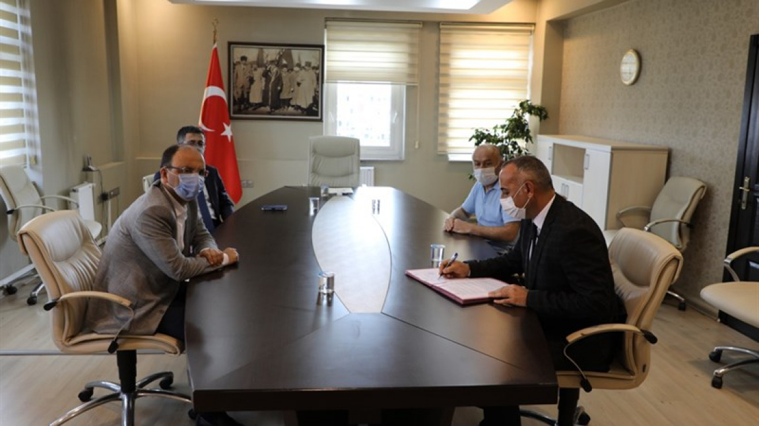

691.348,48 TL bütçeli proje ile yenilenebilir enerji teknolojisi, motorlu araçlar teknolojisi, elektrikelektronik teknolojisi ve bilişim teknolojileri alanlarinda eğitim ihtiyaçlarını karşılayacak atölyeler kurulmasi ile sanayinin ihtiyaç duyduğu nitelikli teknisyenlerin sektöre kazandırılmasının amaçlandığı projenin gençlerimizin eğitimine önemli katkı sağlayacağı düşünülmektedir.

Resim 3: BAKKA Projesi İmza Töreni

**H-YÜRÜTÜLEN PROTOKOLLER**

1. [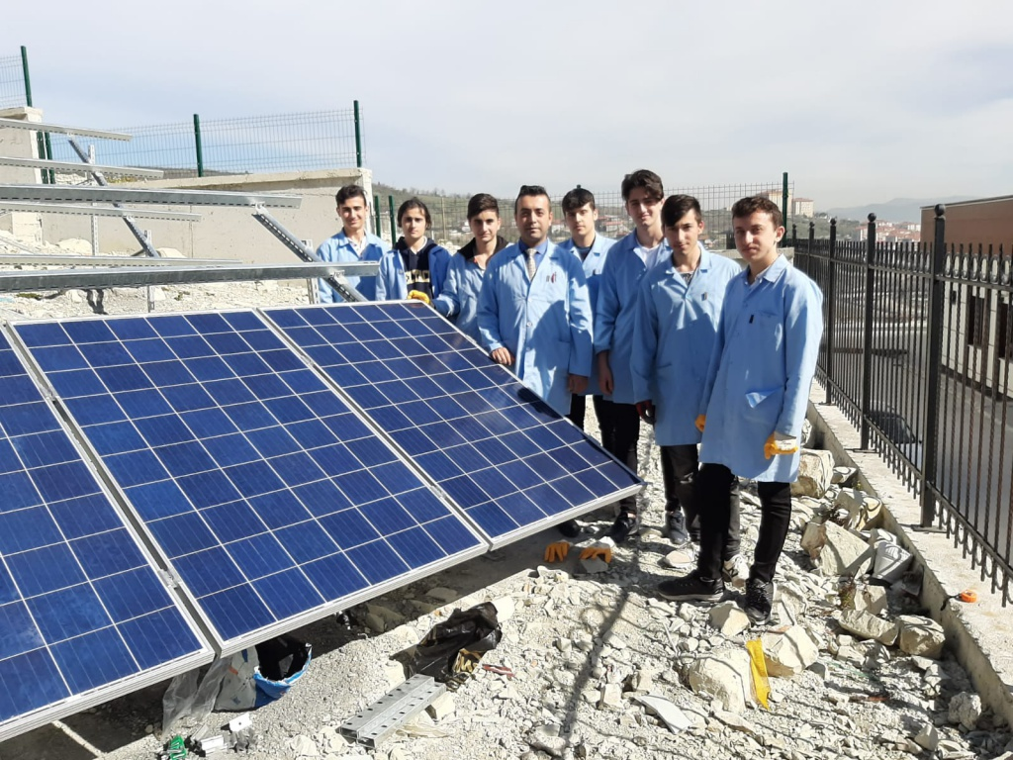](http://bartinfuatsezginmtal.meb.k12.tr/meb_iys_dosyalar/74/01/766388/resimler/2020_03/09193613_WhatsApp_Image_2020-03-09_at_13.53.44_1.jpg)**TEKNOMAR**

04.09.2019 tarihinde TEKNO-MAR işletmesi ile imzalanan; Yenilenebilir Enerji Teknolojlieri Alanında sektörün ihtiyaç duyduğu kalifiye iş gücünü ve yeterlilikleri kazanacak şekilde, teorik ve pratik eğitimlerin mesleki ve teknik eğitim okullarında ve pratik eğitimlerinin iş yerlerinde sağlanan uygun ortamlarda almalarını ve sektörün ihtiyaç duyduğu iş gücünü sağlamaktır.

,

Resim 1: On Grid Fotovoltaik Uygulaması

1. **BARTIN OTOGAZ LPG DÖNÜŞÜM SİSTEMLERİ**

[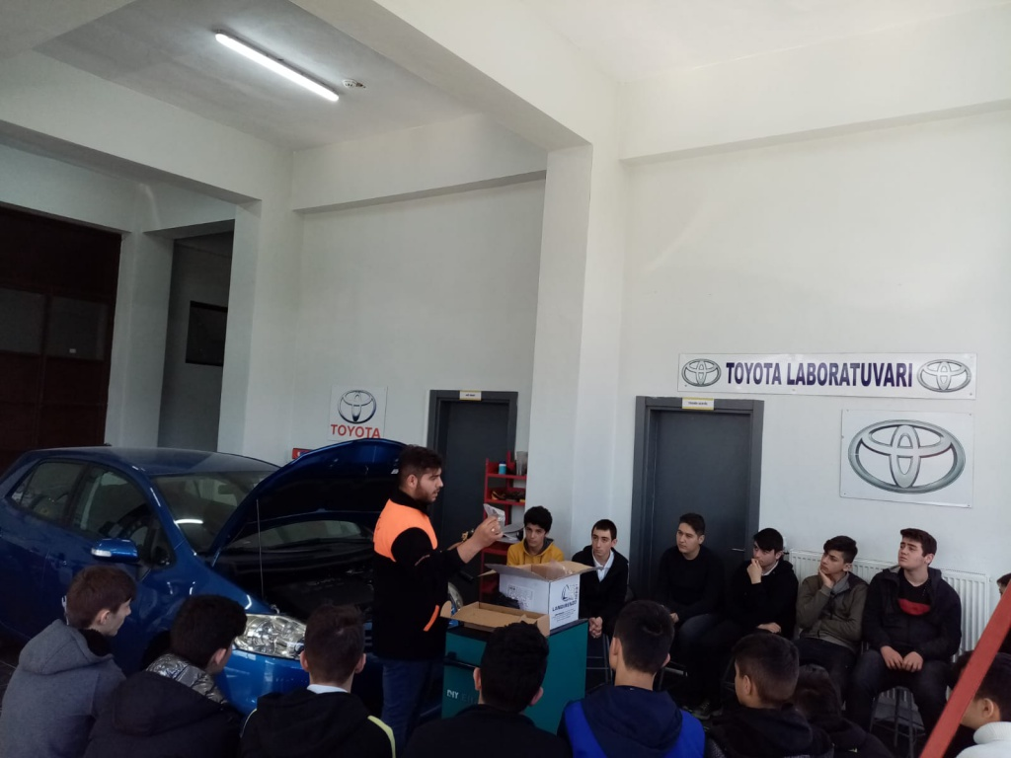](http://bartinfuatsezginmtal.meb.k12.tr/meb_iys_dosyalar/74/01/766388/resimler/2020_03/02194837_WhatsApp_Image_2020-03-02_at_18.31.05_1.jpg)

23.09.2019 tarihinde BARTIN OTOGAZ LPG DÖNÜŞÜM SİSTEMLERİ işletmesi ile imzalanan; Motorlu Araçlar Teknolojisi Alanında sektörün ihtiyaç duyduğu özellikle LPG dönüşüm sistemleri konusunda kalifiye iş gücünü ve yeterlilikleri kazanacak şekilde, teorik ve pratik eğitimlerin mesleki ve teknik eğitim okullarında ve pratik eğitimlerinin iş yerlerinde sağlanan uygun ortamlarda almalarını ve sektörün ihtiyaç duyduğu iş gücünü sağlamaktır.

**3-TOYOTA**  Otomobil Fabrikası A.Ş Okulumuz Motorlu Araçlar Teknolojisi Alanına eğitime destek kapsamında 3 adet motor ve 1 adet otomatik vites kutusu hibe etti.

AddThis Sharing Buttons

Share to FacebookShare to TwitterShare to WhatsAppShare to YazdırShare to Diğer

[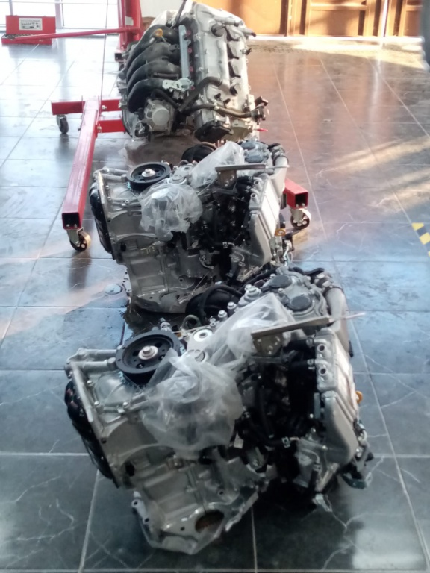](http://bartinfuatsezginmtal.meb.k12.tr/meb_iys_dosyalar/74/01/766388/resimler/2020_09/27172337_WhatsApp_Image_2020-09-25_at_20.57.57_2.jpg)[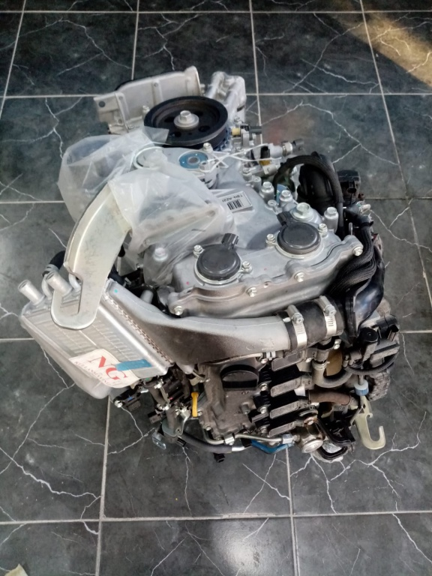](http://bartinfuatsezginmtal.meb.k12.tr/meb_iys_dosyalar/74/01/766388/resimler/2020_09/27172341_WhatsApp_Image_2020-09-25_at_20.57.56_1.jpg)

**4-TOYOTA** Okulumuz Motorlu Araçlar Teknolojisi Alanına TOYOTA firması tarafından eğitim amaçlı olarak TOYOTA COROLLA 1.8 marka araç hibe edilmiştir.

[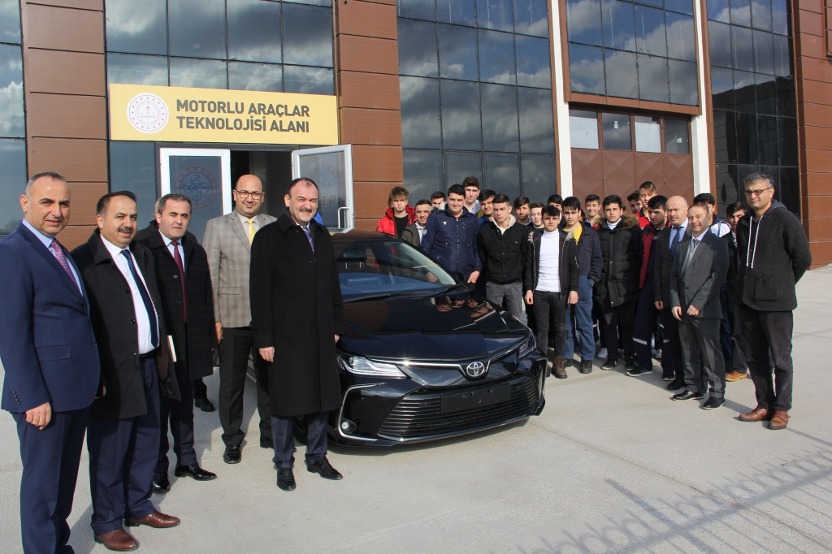](http://bartinfuatsezginmtal.meb.k12.tr/meb_iys_dosyalar/74/01/766388/resimler/2020_02/14151737_IMG_2295.jpg)

**5-NETELSAN** firması tarafından öğrencilerimizin uygulamalı eğitiminde kullanılması amacıyla, elektrik malzemeleri hibe edilmiştir.

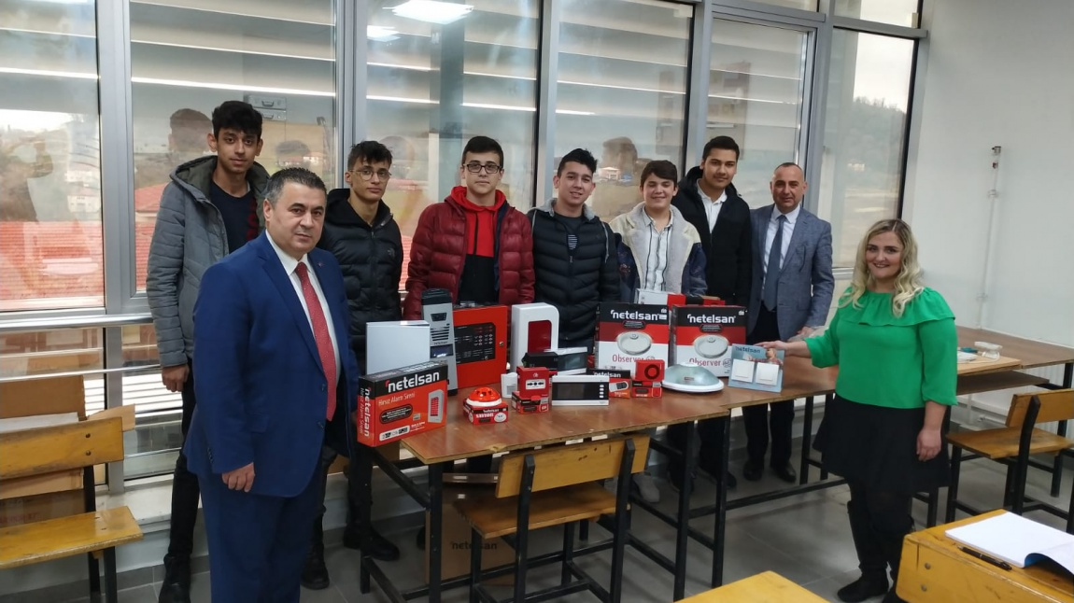

**H-YÜRÜTÜLEN PROTOKOLLER**

**G-DÖNER SERMAYE ÇALIŞMALARI**

[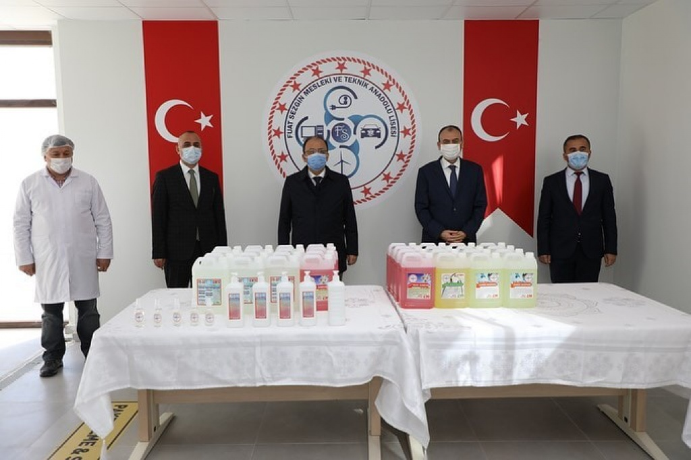](http://bartinfuatsezginmtal.meb.k12.tr/meb_iys_dosyalar/74/01/766388/resimler/2020_11/18194634_125536443_420395276034939_7686597542348860682_n.jpg)

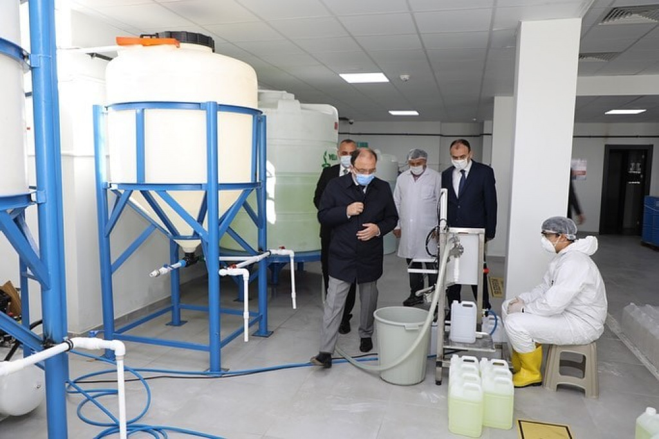

**Bartın' da Meslek Lisesi Öğrencileri Dezenfektan Üretiyor**

Vali Sinan Güner, Covid-19 salgını sonrası İlimizde dezenfektan üretmeye başlayan Bartın Fuat Sezgin Mesleki ve Teknik Anadolu Lisesinde yeni kurulan dezenfektan üretim laboratuvarında incelemelerde bulundu. İl Milli Eğitim Müdürü Bilal Yılmaz Çandıroğlu'nun da hazır bulunduğu incelemelerde Vali Güner'e Okul Müdürü Ahmet Öksüzoğlu üretim süreçleri hakkında bilgi vererek, Fuat Sezgin Mesleki ve Teknik Anadolu Lisesi'nin, 2020-2021 eğitim öğretim yılında Kimya Teknolojisi Alanını açarak, 5 Alanda ve 544 öğrenci ile eğitim öğretim vermekte olduğunu, yeni kurulan Kimya Teknolojisi Üretim Laboratuvarında sıvı sabun, yüzey temizleyici, el ve yüzey dezenfektanı ve kolonya olmak üzere günlük ortalama 5 ton üretim yapılmaya başlandığını belirtti. Vali Güner, pandemi sürecinde hem okullarımızın hem de ilimizin ihtiyaç duyduğu kimyasal ürünlerin üretiminin planlanmakta olduğunu belirterek, elde edilen sonuçların memnuniyet verici olduğunu ifade etti.

[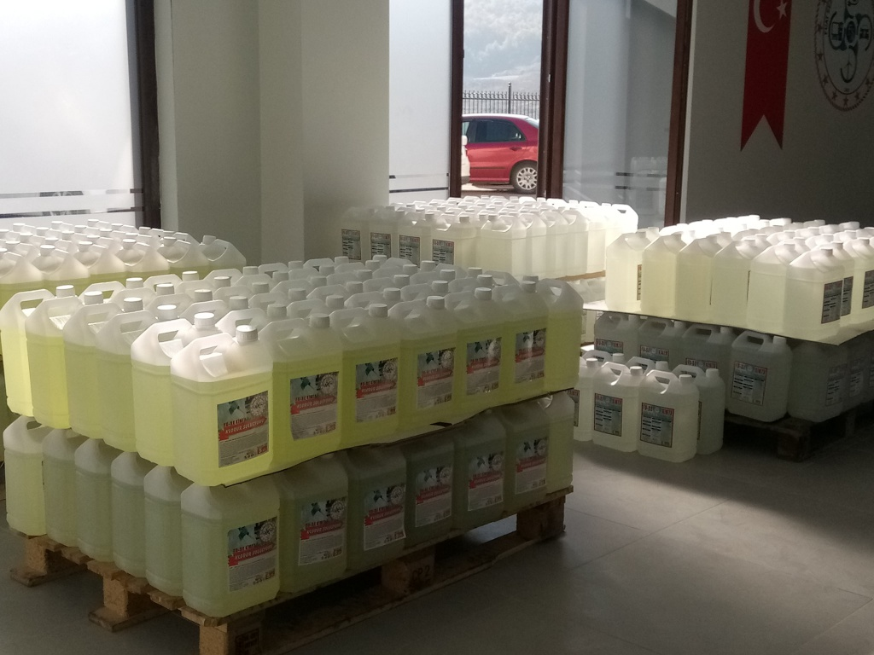](http://bartinfuatsezginmtal.meb.k12.tr/meb_iys_dosyalar/74/01/766388/resimler/2020_11/18194627_125566382_420395442701589_5496149091778808721_o.jpg)[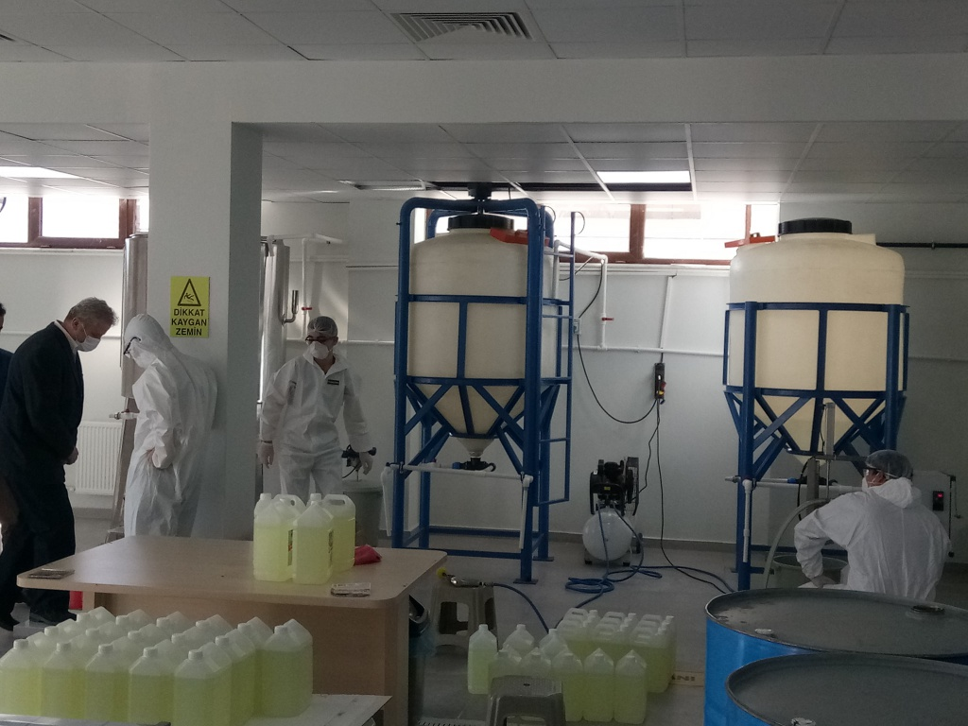](http://bartinfuatsezginmtal.meb.k12.tr/meb_iys_dosyalar/74/01/766388/resimler/2020_11/18194624_125974005_420395572701576_2502259060195437270_o.jpg)[](http://bartinfuatsezginmtal.meb.k12.tr/meb_iys_dosyalar/74/01/766388/resimler/2020_11/18194640_125494243_420395176034949_3744348977577037143_n.jpg)

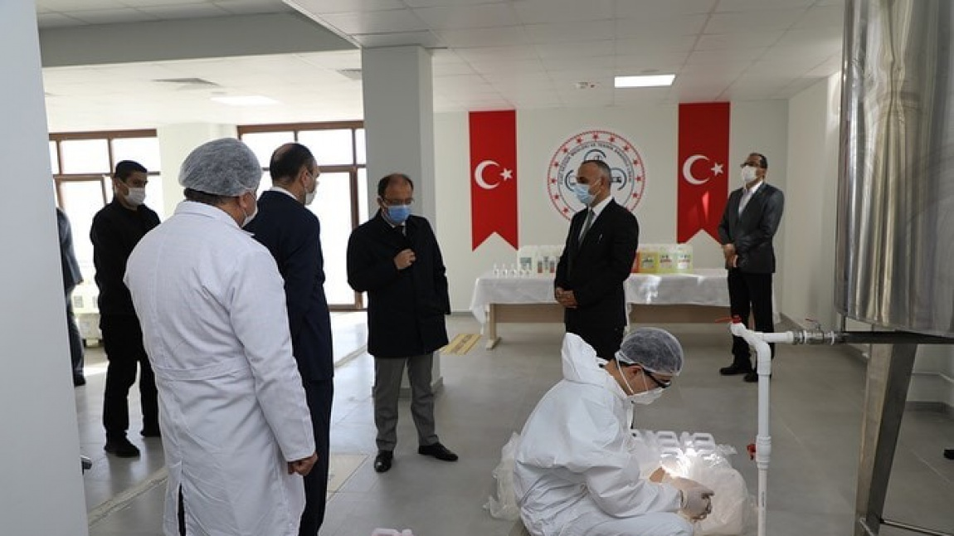

**FİZİKİ İHTİYAÇLAR**

**1-OKUL GİRİŞİ GÜVENLİK KULUBESİ**

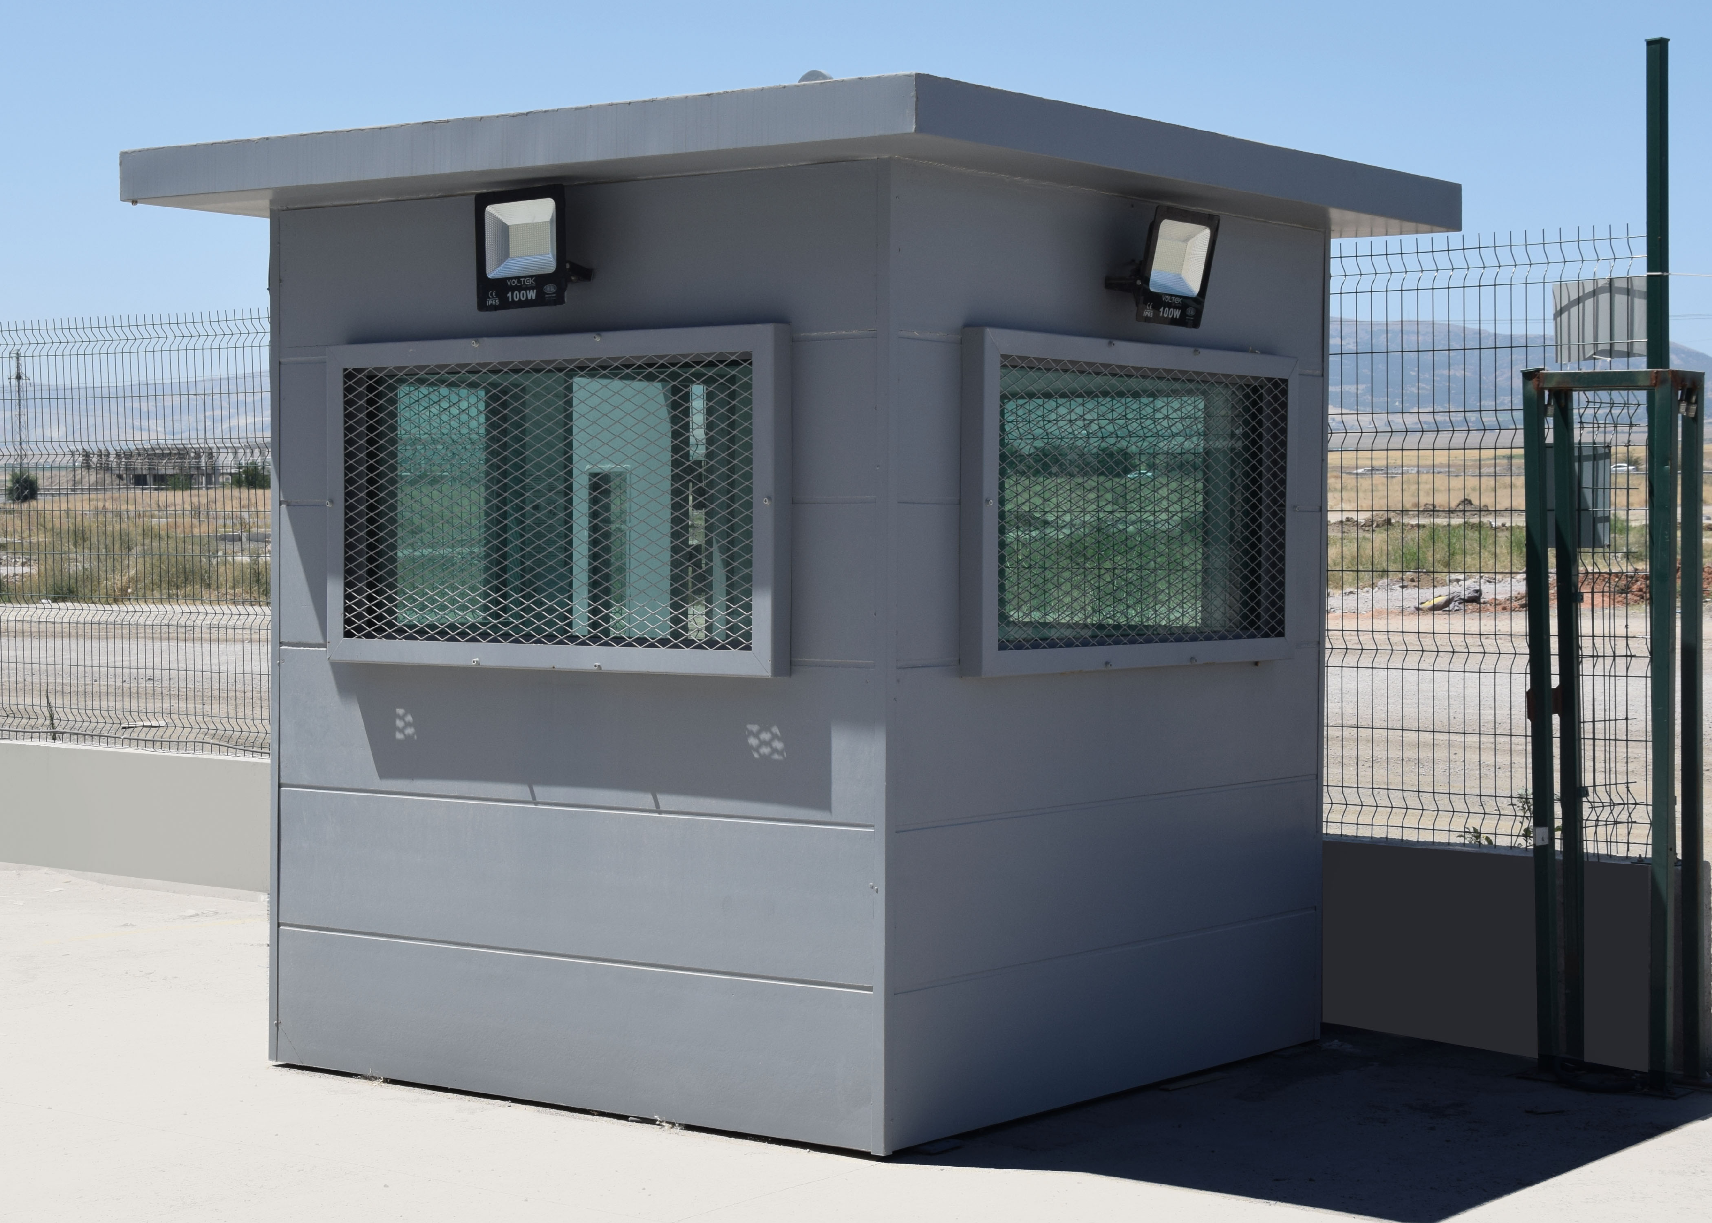

**Okul Giriş Kapımızda Güvenlik Kulubemiz ve otomatik sürgülü kapımız bulunmamaktadır.**

**Yaklaşık Maliyeti:30.000 TL**